Umělecká rada
Masarykovy střední školy Letovice, příspěvkové organizace
vyhlašuje výtvarnou soutěž
TAJEMSTVÍ HLÍNY
Dovolujeme si Vás pozvat na keramickou výtvarnou soutěž v prostorách naší školy.
- Soutěž je určena: žákům 8. a 9. tříd základních škol
- Termín podání přihlášky: do 5. 5. 2023 elektronicky na e-mail: prudilova@stredni-skola.cz
- Místo konání soutěže: Masarykova střední škola Letovice p.o., budova dílen odborného a praktického vyučování Tyršova 23.
- Datum konání soutěže: 17. 5. 2023
- Harmonogram:
  - zahájení 8:30 ukončení prací 11:00
  - 11:00 – 11:30 oběd + prohlídka školy
  - 11:30 vyhlášení výsledků – výstavní místnost
- Téma soutěže: Modelování oblíbeného zvířete podle donesených fotografií či návrhů (modelovat se bude z točírenské hlíny Sb, nářadí, pomůcky a pracovní zástěry budou k dispozici na místě).
- Kritéria hodnocení:
  - přesnost provedení
  - čistota práce
  - dodržení měřítka
Soutěžní práce budou vyhodnoceny Uměleckou radou školy (složenou z výkonných umělců, kteří působí jako odborní učitelé uměleckých oborů školy).
Výherci budou odměněni dárkovými poukazy do obchodu s výtvarnými potřebami Articon: https://www.artikon.cz/specialni-kategorie/vhodne-jako-darek
Pokud účastník obsadí ve výtvarné soutěži 1 – 3. místo a podá si přihlášku ke studiu do uměleckého oboru školy, bude bodově zvýhodněn v kritériích pro přijetí ke studiu do oborů 82-41-M/12 Výtvarné zpracování keramiky a porcelánu (čtyřletý s maturitní zkouškou) a 82-51-H/04 Umělecký keramik (tříletý s výučním listem). Kritéria pro přijetí do uvedených oborů jsou zveřejněna na webových stránkách školy www.stredni-skola.cz
S pozdravem

Ing. Helena Marešová,
ředitelka školy

Příloha:
Přihláška do výtvarné soutěže
Přihláška do výtvarné soutěže
Základní škola
Počet účastníků
Ročník ZŠ
Kontakty | Telefon:  E-mail:

Souhlas se zpracováním osobních údajů (pro každého účastníka zvlášť):
Osobní údaje | Poskytuji souhlas  se zpracováním  (zakroužkujte)
Jméno, příjmení, adresa bydliště, ročník ZŠ, telefon, e-mail – zpracování těchto údajů proběhne pouze v MSŠ Letovice v rámci soutěže | Ano – ne
Zveřejnění výtvarné práce žáka lokálně (prostory školy, časopis, zpravodaj), na webu, v tisku nebo na sociálních sítích – pouze v případě umístění na 1-3. místě | Ano – ne
Zveřejnění výtvarné práce žáka včetně fotografie žáka za účelem prezentace lokálně (prostory školy, časopis, zpravodaj), na webu, v tisku nebo na sociálních sítích – pouze v případě umístění na 1.-3. místě | Ano - ne

Účel: prezentace výtvarné soutěže Masarykovy střední školy Letovice - „Tajemství hlíny “

Tento souhlas můžete kdykoliv odvolat a my Vaše osobní údaje smažeme, pokud to bude možné a výmaz nebude v rozporu s našimi jinými povinnostmi či oprávněnými zájmy. Při splnění požadavků dle čl. 15 až 18 GDPR máte právo na přístup, opravu nebo výmaz Vašich osobních údajů, a dále právo na to, abychom omezili zpracování osobních údajů týkajících se Vaší osoby. Dále máte právo podat stížnost u našeho pověřence nebo u Úřadu pro ochranu osobních údajů, pokud se domníváte, že zpracování Vašich osobních údajů je prováděno v rozporu s GDPR.

V………………..……………………………… dne…………………….2023

……………………………… ……………………………………………………
Podpis žáka Podpis zákonného zástupce žáka

Jak se k nám dostanete:
Z Masarykova náměstí směr na Kunštát.
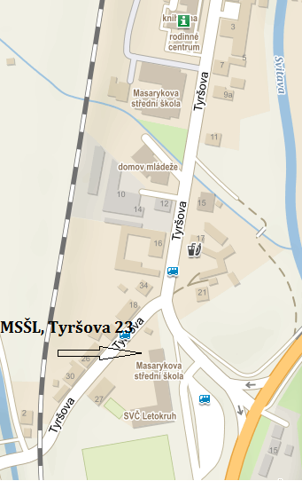

V naší škole si lze zamluvit oběd v ceně 95,- na tel.: 739 406 086.

